Unidad 2: BIODIVERSIDAD
Guía de actividades prácticas y conceptualización
Nombre: | Curso: IV° | Fecha:
Objetivo | Habilidades.
- Identificar los componentes de la cadena trófica y la transferencia de energía.  - Analizar las variaciones del ecosistema en relación a la transferencia de energía. | - Procesar la información y ordenar los datos de relevancia científica.
INSTRUCCIONES
- En base a lo visto en clases y al ppt enviado sobre biodeversidad desarrollar las siguientes actividades.
- Plazo de entrega 9 de noviembre del 2020.
- Cualquier duda o consulta a mi correo institucional, poner en el asunto del correo: URGENTE IV MEDIO COMÚN, para poder atender a la duda de forma rápida.
- Esta guía es sumativa, así que cumpla con los plazos de entrega. Cualquier inconveniente envíeme un correo para extenderle el plazo.
- Puntaje total:

ACTIVIDAD 1. Leer los siguientes enunciados y aplicar conceptos y relaciones aprendidas en clase, cada actividad tiene su propio puntaje.
1. A partir de la siguiente lista de organismos, crea una cadena alimenticia o cadena trófica, considerando productores, consumidores y descomponedores. En tu esquema considera el flujo de materia y energía dentro de la cadena. (5 puntos)
-Trigo (Triticum)
- Saltamontes (Caelifera)
- Hongos (Fungi)
- Zorzal (Turdus philomelos)
- Aguilucho (Busardo dorsirrojo)

2. En base a la actividad anterior, Responde:
a) ¿Cuántos niveles tróficos presenta tu cadena trófica?¿Por qué tiene esa cantidad? (2 puntos)
________________________________________________________________________________________________________________________________________________________________

b) ¿Desde qué organismo fluye la energía en tu cadena alimenticia?¿Por qué? (2 puntos)
________________________________________________________________________________________________________________________________________________________________
c) ¿Qué ocurrirá con el flujo de materia si sacamos los hongos de tu cadena alimentaria? Explica (2 puntos)
________________________________________________________________________________________________________________________________________________________________
d) ¿Crees que los consumidores terciarios obtienen menos energía que los consumidores primarios? Fundamenta teóricamente tu respuesta (2 puntos)
________________________________________________________________________________________________________________________________________________________________
3. Ubica a los organismos de la lista en la siguiente pirámide de energía e indica el nivel al que pertenece cada uno (5 puntos)
- Fitoplancton
- Zooplancton
- Bacterias
- Foca de Ross
- Calamar

4.- Se observó que algunos peces preferían alimentarse de un grupo de algas que se ubicaban en un sector muy luminoso en comparación con otro grupo, que se encontraba en una zona donde llegaba menos luz. Considerando que ambas plantas tenían las mismas condiciones de dióxido de carbono (CO2) y agua (H2O)
a) ¿A qué se debe la preferencia de los peces por un grupo de algas? Explica
________________________________________________________________________________________________________________________________________________________________
b) ¿Qué grupo de algas producirá más oxigeno (O2)? Fundamenta ________________________________________________________________________________________________________________________________________________________________
c) ¿Qué crees que sucederá si ambos grupos de algas son sometidos a la misma intensidad lumínica?
________________________________________________________________________________________________________________________________________________________________

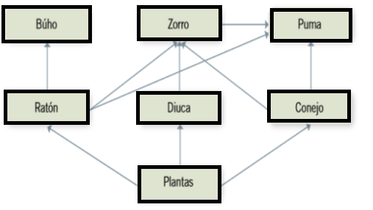
6.- Observa la siguiente trama trófica y responde:

a) ¿Qué sucedería si se produjera una caza indiscriminada de Zorros? ________________________________________________________________________________________________________________________________________________________________
b) ¿Existen organismos que ocupen más de un nivel trófico? ¿Cuáles? ________________________________________________________________________________________________________________________________________________________________

